Учреждение образования
«БЕЛОРУССКИЙ ГОСУДАРСТВЕННЫЙ УНИВЕРСИТЕТ ИНФОРМАТИКИ И РАДИОЭЛЕКТРОНИКИ»
Кафедра информатики

Отчет по лабораторной работе №7

Написание оконного приложения

Студент: гр. 653501
Бельский Антон Всеволодович
Руководитель: Шиманский В.В.

Минск 2017

СОДЕРЖАНИЕ

- Введение
- Постановка задачи
- Программная реализация
- Выводы
Литература

- Введение
  - Язык ассемблера — система обозначений, используемая для представления в удобочитаемой форме программ, записанных в машинном коде. Язык ассемблера позволяет программисту пользоваться алфавитными мнемоническими кодами операций, по своему усмотрению присваивать символические имена регистрам ЭВМ и памяти, а также задавать удобные для себя схемы адресации. Кроме того, он позволяет использовать различные системы счисления (например, десятичную или шестнадцатеричную) для представления числовых констант и даёт возможность помечать строки программы метками с символическими именами с тем, чтобы к ним можно было обращаться (по именам, а не по адресам) из других частей программы (например, для передачи управления).
  - На первый взгляд ассемблер кажется очень сложным, но это не так. Для освоения этого языка совершенно не нужно выучивать наизусть все его команды и директивы. Более того, в большинстве случаев для практической работы достаточно понимания основных концепций и идей, лежащих в основе языка ассемблера.

- Постановка задачи
  - – Создать собственное оконное приложение, в котором на главном окне будет кнопка Clear. При щелчке мышью в любую точку окна необходимо разместить небольшое изображение новогодней ёлки с центром в этой точке. Щелчок мышкой вызывает движение картинки в окне по диагонали, отражаясь от границ. Нажатие на кнопку Clear должно очищать наше окно.

- Программная реализация

  - Программа должна быть написана на платформе Win32 (работу надо выполнять без библиотек типа Windows Forms, а напрямую используя функции работы с окнами). При выполнении работы необходимо создать окно, на котором будет расположено некоторое количество кнопок и сделать обработку этих кнопок и событий от мышки. Также необходимо будет выполнить рисование на окне.

  - Результат можно видеть в консольном окне

  - Примеры:

3.3.1

При нажатии на любую часть моего окна, на нём появляется объект, именуемый Новогодней ёлкой, по центру относительно курсора мыши:
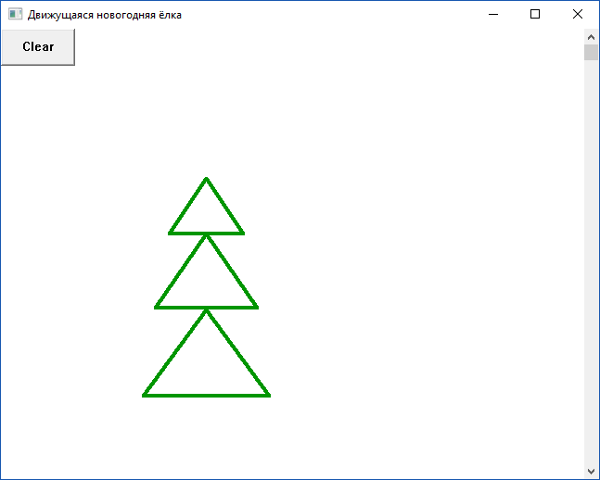

3.3.2

При повторном нажатии на любую часть экрана мой объект начинает двигаться по диагонали, отражаясь от границ:

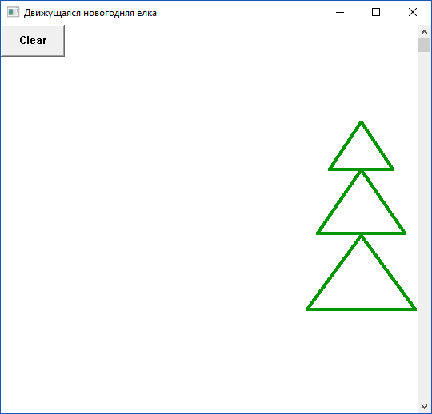

3.3.3

При нажатии на кнопку Clear экран подвергается очистке:

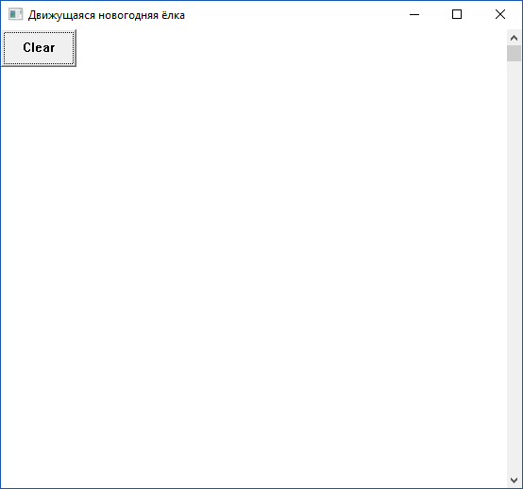

- Выводы

В данной лабораторной работе я углубил свои знания о работе с подпрограммами, с командой INT, функциями прерывания 21h, алгоритмами ввода и вывода числа, командами push и pop, call и ret, циклами и командой loop, также я научился писать подпрограммы для ввода и вывода десятичных чисел. Повторил возможность реализации таких клавиш как: enter и escape. Также углубил свои знания о командах безусловного и условного переходов, искусстве размещения меток, работе с переменными, работе со стеком и последовательностью выполнения команд. Изучил об устройстве одномерных и двумерных массивов в языке Assembler, вложенных циклов, также вспомнил об устройстве стека. Познакомился с флагом направления, командами cld, std.
В данной лабораторной работе я написал собственное оконное приложение, в котором на главном окне находится кнопка Clear. При щелчке мышью в любую точку окна размещается небольшое изображение новогодней ёлки с центром в этой точке. Щелчок мышкой вызывает движение картинки в окне по диагонали, отражаясь от границ. Нажатие на кнопку Clear очищает наше окно.

Литература
https://ru.wikipedia.org/wiki/Windows_API - общие сведения о Windows API.
https://msdn.microsoft.com/en-us/library/bb384843.aspx - краткий гайд по быстрому старту для работы с Windows API.

